LA MONEDA PERDIDA.
- ¿Qué se le había perdido a la mujer?
- ¿Cuántas monedas tenía? ¿Cuántas encontró?
- ¿Cómo se sintió cuando perdió la moneda?
- ¿Qué hizo?
- ¿Dónde la buscó?
- ¿La encontró? ¿Cómo se sintió?

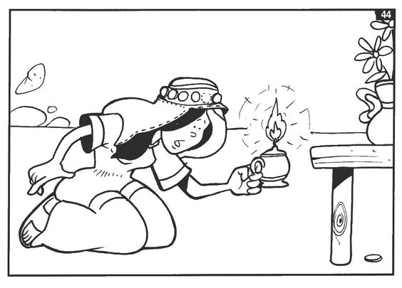
- ¿Cómo te sentirías tú si perdieras algo importante? ¿Por qué?

- ¿Por qué piensas que para Dios somos como esa moneda?

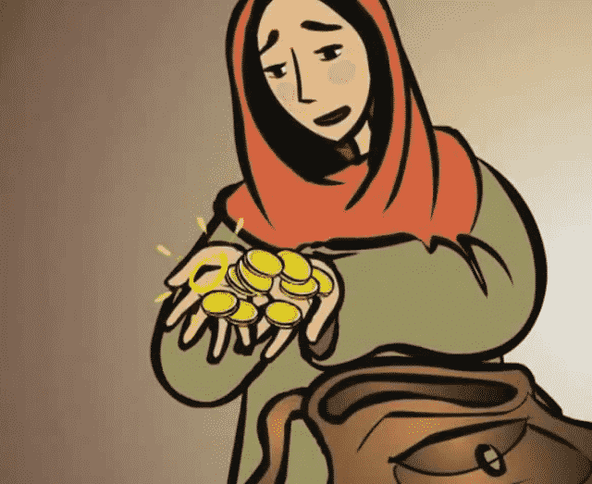
- Fíjate en estas dos fotos. Explica a qué momento de la historia se refieren.

